9-6-2014
Base de datos, Punto de venta
Point of service (POS)
Jose Alejandro Cardona V.
Universidad tecnologica de pereira.

indice

Modelo semantico

Descripción | Pág. 03

Requerimientos

Generales | Pág. 04
Específicos | Pág. 04

Modelo Entidad Relación

Diagrama del modelo entidad relación | Pág. 06

Modelo Relacional

Diagrama del modelo relacional | Pág. 07

Modelo de procesos

Semántica de procesos | Pág. 08

Point of Service (POS)

Modelo semantico

Definicion
Es un sistema electrónico ampliamente usado en el comercio minorista y la hostelería. Su función principal es la venta de productos de cotejo, el inventario y el comportamiento de compra del cliente. Este sistema permite a los titulares mejorar la eficiencia de la gestión y se considera imprescindible en el sector del comercio minorista moderno.

Descripcion:
El software debe funcionar como una caja registradora vitaminada, lo que le permite registrar ventas, consultar precios y controlar inventario además de proveer de la documentación adecuada como facturación e informes, será capaz de generar una “hoja” fácil de leer la cual puede ser utilizada al final del día para verificar estados financieros

Requerimientos

Generales:
- Registra fácilmente las transacciones de ventas
- Imprime recibos para los clientes
- Administra los precios y descuentos de productos
- Genera consultas para analizar ventas por vendedor o articulo
- Administración de inventario

Específicos:
- Podrá trabajar con productos que tengan códigos de barras y aquellos que carezcan de ellos.
- Productos que se venden en diferentes unidades de medida: Por Unidad, Por Volumen, Por peso.
- Productos con diferentes impuestos, o sin ellos.
- Se podrá agregar productos, eliminar productos, modificar existentes, así como todos sus parámetros, precios, impuestos, etc.
Control de Caja:
- Podrá consultar el flujo de caja y el dinero en ella en cada momento.
- Registrar ventas efectuadas con diferentes métodos de pago: Efectivo, Cheque, Tarjetas de Crédito o Débito, Ticket restaurant, Crédito Local o Fiado
Control de Transacciones Particulares:
- Devoluciones de dinero
- Retiros por consumo interno
- Descuentos
- Control de Stock:
Conozca en cada momento el stock de sus productos, saber cuánto es necesario realizar compras. Evitará posibles pérdidas o hurtos.
- Jornadas de Trabajo:
Permite la utilización por varios cajeros, y controlar el rendimiento de cada uno por separado
Multi Usuario:
- permitirá tener varios cajeros trabajando
- Llevar un control por separado de sus sesiones
- Tener cajeros con privilegios adicionales, para realizar funciones administrativas específicas.
- Usuarios Administradores
Características Avanzadas
Registro de Gastos:
- Usted podrá registrar todos los gastos realizados directamente en el software punto de venta:
  - Pago de Cuentas
  - Sueldos
  - Pago de Servicios y Compras.
- De esta manera podrá llevar un control ordenado de los movimientos de dinero.
Ingreso de Facturas:
- El programa le permitirá ingresar directamente sus facturas, y llevar un listado de clientes y proveedores.
Impresión de Facturas:
- Podrá imprimir directamente las facturas generadas a través del software.
Informes y Estadísticas:
- Toda la información ingresada en el software quedará almacenada, para su posterior revisión y análisis.
- Con los informes generados por el software, usted podrá conocer en detalle el comportamiento de sus negocios, así como el rendimiento de cada empleado.
- Estas herramientas le ayudarán a obtener los mejores resultados y hacer crecer sus negocios
Modelo entidad relacion:
Nota: A este documento se adjunta el archivo original del modelo en donde se puede apreciar mejor. El archivo tiene el nombre “Modelo entidad relacion.png”
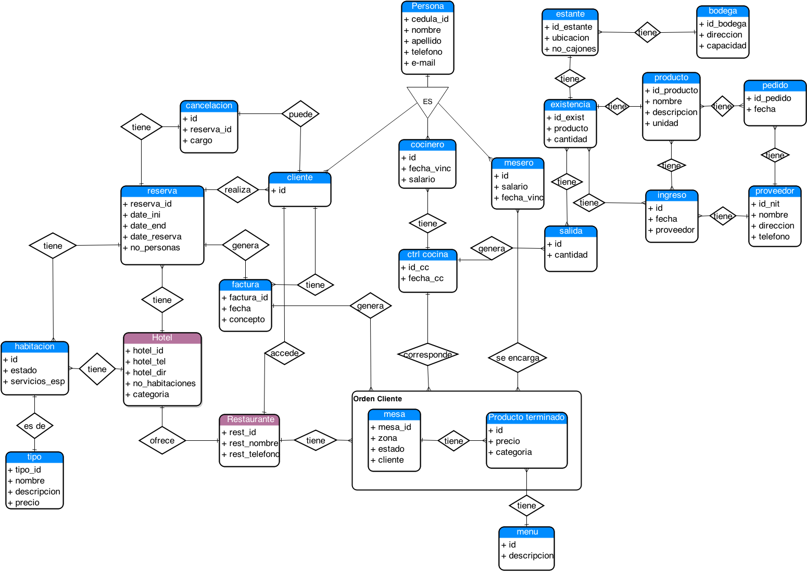

Modelo relacional:
Nota: A este documento se adjunta el archivo original del modelo en donde se puede apreciar mejor. El archivo tiene el nombre “Modelo relacional.png”
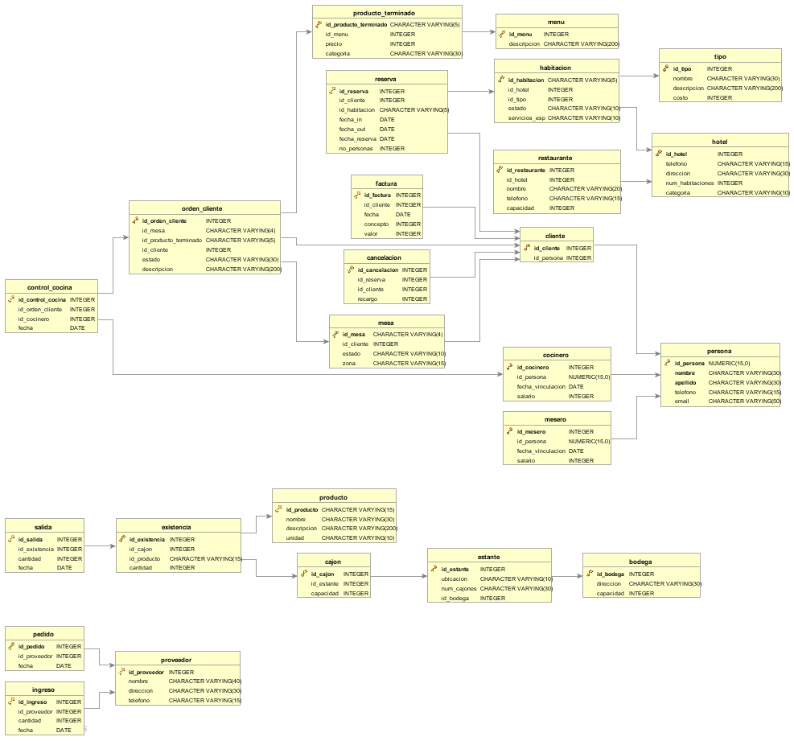

Procesos:
De hotel:
Reservar: El cliente reserva una habitación, esta se asigna con fecha y hora exactas de inicio y de fin siendo necesario especificar la cantidad de personas que permanecerán en la habitación y el tipo de habitación que desea reservar.
Cancelación: El cliente puede cancelar una reserva creada previamente, esta acarrea un costo adicional, la cancelación se registra con fecha y hora exactas.
De restaurante:
Ingresa un cliente: Cuando un cliente ingresa este escoge una mesa, y genera una orden, dicha orden está basada en el cliente, la mesa y los productos que pidió.
Se genera una orden: Cuando una orden de cliente es generada esta es entregada por un mesero al control de cocina quien a su vez asigna un cocinero y genera una salida de inventario
De bodega-inventario:
Pedido: Cuando una cantidad de productos de agotan se genera un pedido que va dirigido a un proveedor quien a su vez ingresa en una fecha determinada el pedido a la bodega y genera un ingreso.
Salida: En una salida de inventario se debe consultar primeramente el mismo en su existencia, acto seguido se busca el producto en su determinado estante/cajón y se ingresa a la cocina generándose así una salida de inventario.
Facturación:
Generada por hotel: Cuando el cliente abandona las instalaciones del hotel se genera una factura por concepto de hospedaje.
Generada por restaurante: Cuando el cliente abandona el restaurante se genera una factura por concepto de comida.
Generada por cancelación: Cuando el cliente cancela una reserva realizada previamente, esta genera un cobro y su respectiva facturación.

